SECRETARIA MUNICIPAL DE ASSISTÊNCIA SOCIAL DE REDENTORA
A ADMINISTRAÇÃO MUNICIPAL DE REDENTORA ATRAVES DA SECRETARIA DE ASSISTÊNCIA SOCIAL, CONSELHO TUTELAR E CRAS SAGRADA FAMÍLIA

TRABALHOS REALIZADOS PELA SECRETARIA MUNICIPAL DE ASSISTENCIA SOCIAL, CRAS SAGRADA FAMILIA E CONSELHO TUTELAR NO MÊS DE JULHO
ORGÃO ENCARREGADO DE PROMOVER ATIVIDADES RELATIVAS Á PRESTAÇÃO DE SERVIÇOS ASSISTENCIAIS Á COMUNIDADE E DESENVOLVIMENTO, LOCAL E SUSTENTÁVEL POR MEIO DE OFERECIMENTO DE AÇÕES QUE FOMENTEM O EMPREENDORISMO E INCREMENTO DE RENDA FAMILIAR.

Senador Paulo Paim destina emenda de R$ 500 mil para Redentora o prefeito Malberk Dullius recebeu ontem, dia 06 de julho, em seu gabinete, a suplente de senador Cleonice Back e o assessor parlamentar Paulo Facione. Eles anunciaram que o município de Redentora foi contemplado com uma emenda parlamentar de R$ 500 mil, destinada pelo senador Paulo Paim para municípios gaúchos com menor Índice de Desenvolvimento Humano (IDH).
Também participaram da reunião o funcionário publico de Redentora Vanderlei da Rosa, o secretário Municipal de Assistência Social, Ivonildo dos Santos, e o fiscal do Setor de Obras da Administração Municipal, Nestor Martins dos Santos. De acordo com Ivonildo, o recurso será utilizado em duas frentes: R$ 300 mil vão beneficiar as pessoas atendidas na Secretaria Municipal de Assistência Social e R$ 200 mil serão aplicados na reforma e ampliação do Centro de Referência de Assistência Social (CRAS) Sagrada Família. O secretário Ivonildo agradece o trabalho da equipe da Assistência Social de Redentora, em especial ao funcionário Allan, que monitora os projetos dos Governos Estadual e Federal.
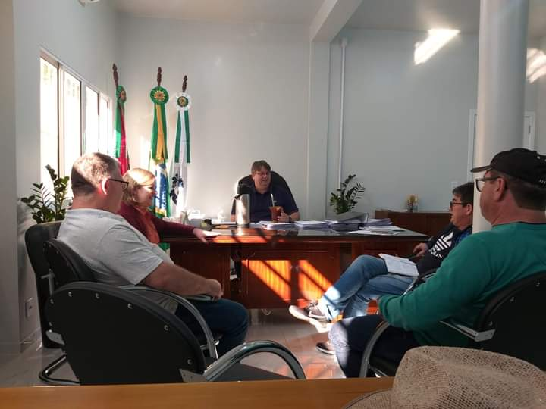

NO DIA 10 DE JULHO NA PARTE DA MANHÃ ACONTECEU a Reunião do Fórum Brasil-China de Saúde debate produção de fitoterápicos

O prefeito Malberk Dullius participou da primeira reunião sobre o intercâmbio entre Brasil e China na área da Saúde, no Auditório da Secretaria Municipal de Saúde.
O secretário Municipal de Assistência Social, Ivonildo dos Santos, fez a abertura da reunião, que teve como convidado o jornalista, escritor, consultor e coordenador do Fórum Brasil-China de Saúde (FBCS), Daniel Castro, e foi promovida pela Administração Municipal de Redentora, FBCS e Movimento dos Pequenos Agricultores (MPA). A reunião contou com a participação on line da presidente do FBCS, Patrícia Zhao.
Também estiveram presentes o vice-prefeito de Redentora, Noedi Casagrande,Presidente da Câmara de Vereadores, Denilson Machado da Silva; o secretário Municipal de Desenvolvimento Rural, Valni Della Flora; o sub-prefeito de Vila São João, Artur Casagrande; o cacique Kaingang da Terra Indígena do Guarita, Joel Ribeiro de Freitas; o cacique Guarani, Sandro; Romário Rosseto, representante do MPA; e o assessor parlamentar Milton dos Santos Morcelli.
O Prefeito Malberk disse que a Administração Municipal vai dar apoio no que for possível para a realização da Feira Internacional de Fitoterápicos, que deve ser realizada em maio de 2024 na Terra Indígena do Guarita.
O Vice-Prefeito Noedi declarou-se um defensor dos fitoterápicos e da medicina alternativa. “Tenho certeza de que a produção de fitoterápicos é uma fonte de renda que se abre. Os indígenas e os agricultores sabem produzir. Por que não aproveitar esse conhecimento?”, disse.
O Cacique Joel disse que a produção de fitoterápicos trará autonomia financeira para a população indígena, que tem conhecimento sobre medicina alternativa.
Segundo o Presidente da Câmara, Denilson, Redentora vai ter o prazer e o orgulho de desenvolver os fitoterápicos. “A Câmara de Vereadores vai apoiar essa ideia. É uma porta que se abre”, afirmou.
A presidente do FBCS, Patrícia Zhao, assinou o protocolo de intenções para o intercâmbio, através do qual poderão ser trazidos equipamentos da China para o Hospital Santo Antônio, de Tenente Portela, por exemplo.
Com o intercâmbio entre Brasil e China também existem as possibilidades de construção de uma agroindústria para o beneficiamento de fitoterápicos e de um centro nacional de pesquisa de fitoterápicos.
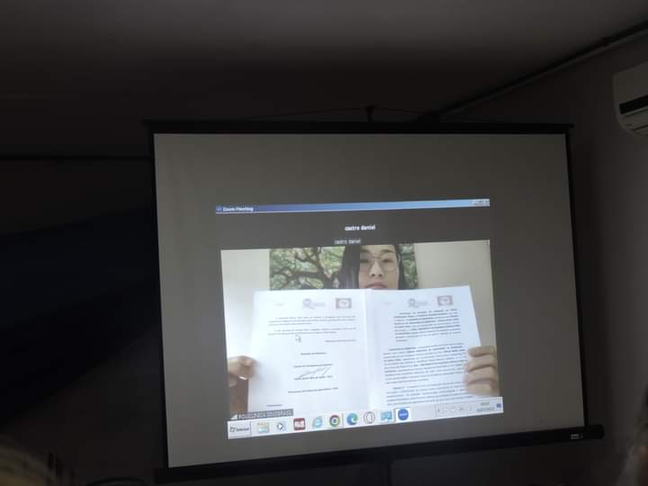
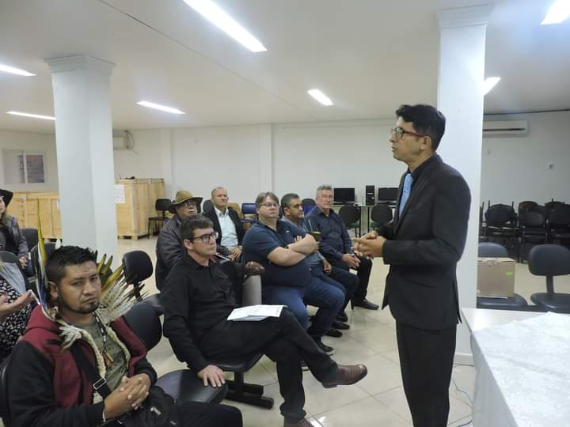

TOTAL DOS ATENDIMENTOS DE JULHO

Atendimeto ao publico na recepção da assistência ao publico -413
Setor de identidades e junta militar
Identidades realizadas - 75
Alistamentos e entraga de cdi ( certificado de alistamento militar ) – 38
Atendimentos realizados do bolsa familia
Atendimentos de gestão de beneficios -94
Atualizações de cadastro -153
Cadastros novos - 11
Atendimentos realizados de cadastro único – 67

Atendimentos da Assistente social Cristiane no mês de julho
Benefícios eventuais concedidos no mês de julho:
12 funeral
02 Natalidade
10 materiais de construção/poste de luz/ aluguel social
Total de benefícios durante o mês: 22
Durante o mês foi realizado 74 atendimentos sociais individualizados e 14 visita domiciliar

Realização da 10ª. Conferencia Municipal da Assistência Social em 10/07/2023

CONSELHO TUTELAR
A missão institucional consiste em representar a sociedade na defesa dos direitos da população infanto-juvenil, como o direito à vida, à saúde, à educação, ao lazer, à liberdade, à cultura e à convivência familiar e comunitária. A atuação ocorre em parceria com escolas, organizações sociais e serviços públicos, sendo assim o Conselho Tutelar realizou atendimentos nas famílias de crianças e adolescentes do nosso município
Atendimentos diversos 38
Relatórios 11
Ofícios expedidos 08
Ofícios recebidos 05

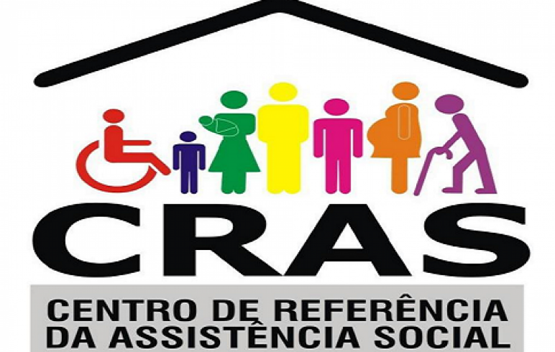

CRAS ( Centro de Referência de Assistência social) é uma unidade de proteção social básica do SUAS, que tem por objetivo prevenir a ocorrência de situações de vulnerabilidades e riscos sociais nos territórios, por meio do desenvolvimento de potencialidades e aquisições, do fortalecimento de vínculos familiares e comunitários, e da ampliação do acesso aos direitos de cidadania.
O Serviço de Proteção e Atendimento Integral à Família (PAIF) e o Serviço de Convivência e Fortalecimento de Vínculos (SCFV) são os serviços que, juntamente com projetos e os benefícios sócio assistenciais, materializam as ações da proteção social básica da Política de Assistência Social.
O Serviço de Proteção e Atendimento Integral à Família - PAIF consiste no trabalho social
com famílias, de caráter continuado, com a finalidade de fortalecer a função protetiva das famílias, prevenir a ruptura dos seus vínculos, promover seu acesso e usufruto de direitos e contribuir na melhoria de sua qualidade de vida. Prevê o desenvolvimento de potencialidades e aquisições das famílias, o fortalecimento de vínculos familiares e comunitários, por meio de ações de caráter preventivo, protetivo e proativo. O trabalho social do PAIF deve utilizar-se também de ações nas áreas culturais para o cumprimento de seus objetivos, de modo a ampliar universo informacional e proporcionar novas vivências às famílias usuárias do serviço. As ações do PAIF não devem possuir caráter terapêutico.
O Serviço de Convivência e fortalecimento de Vínculos (SCFV) Serviço realizado em grupos, organizado a partir de percursos, de modo a garantir aquisições progressivas aos seus usuários, de acordo com o seu ciclo de vida, a fim de complementar o trabalho social com famílias e prevenir a ocorrência de situações de risco social. Forma de intervenção social planejada que cria situações desafiadoras, estimula e orienta os usuários na construção e reconstrução de suas histórias e vivências individuais e coletivas, na família e no território. Organiza-se de modo a ampliar trocas culturais e de vivências, desenvolver o sentimento de pertença e de identidade, fortalecer vínculos familiares e incentivar a socialização e a convivência comunitária. Possui caráter preventivo e proativo, pautado na defesa e afirmação dos direitos e no desenvolvimento de capacidades e potencialidades, com vistas ao alcance de alternativas emancipatórias para o enfrentamento da vulnerabilidade social. Deve prever o desenvolvimento de ações intergeracionais e a heterogeneidade na composição dos grupos por sexo, presença de pessoas com deficiência, etnia, raça, entre outros. Possui articulação com o Serviço de Proteção e Atendimento Integral à Família (PAIF), de modo a promover o atendimento das famílias dos usuários destes serviços, garantindo a matricialidade sociofamiliar da política de assistência social.
O CRAS SAGRADA FAMILIA, Esta Aberto das 8:00 horas ás 11:30 horas na parte da manhã, sendo que as oficinas são até as 10;30 horas, as crianças e adolescentes recebem o café da manhã e o lanche antes de voltar para casa, no qual é servido comida, conforme o cardápio realizado pela nutricionista, e na parte da tarde dá 13:30 ás 17:00 horas , sendo que as oficinas terminam as 16;30 horas, também é servido o Lanche, conforme orientação da Nutricionista.

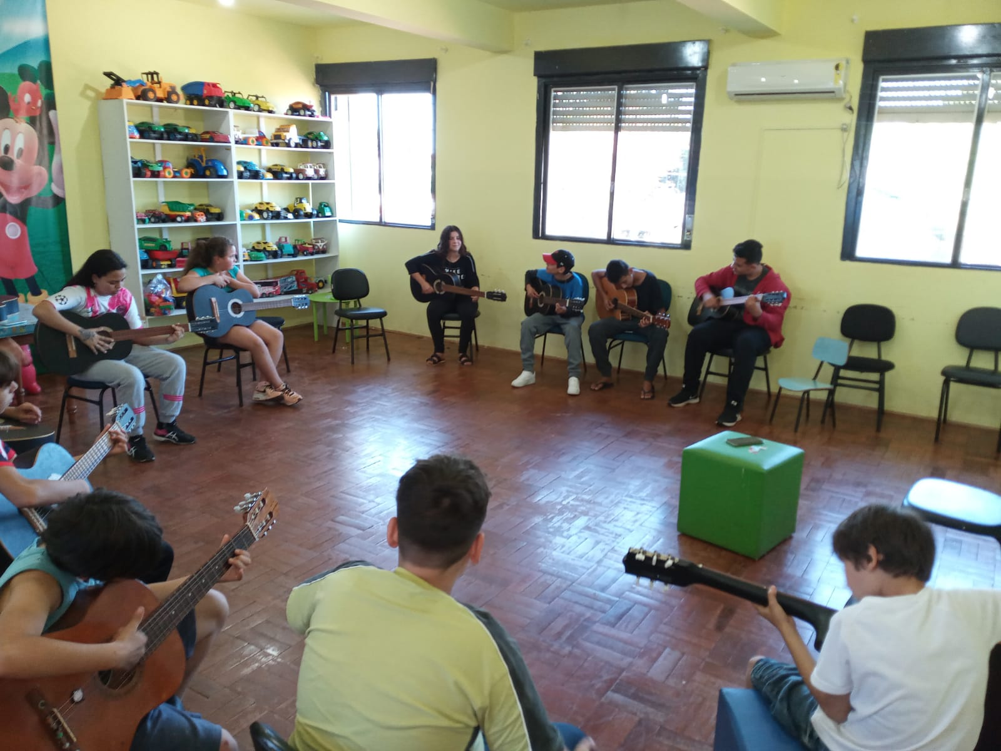

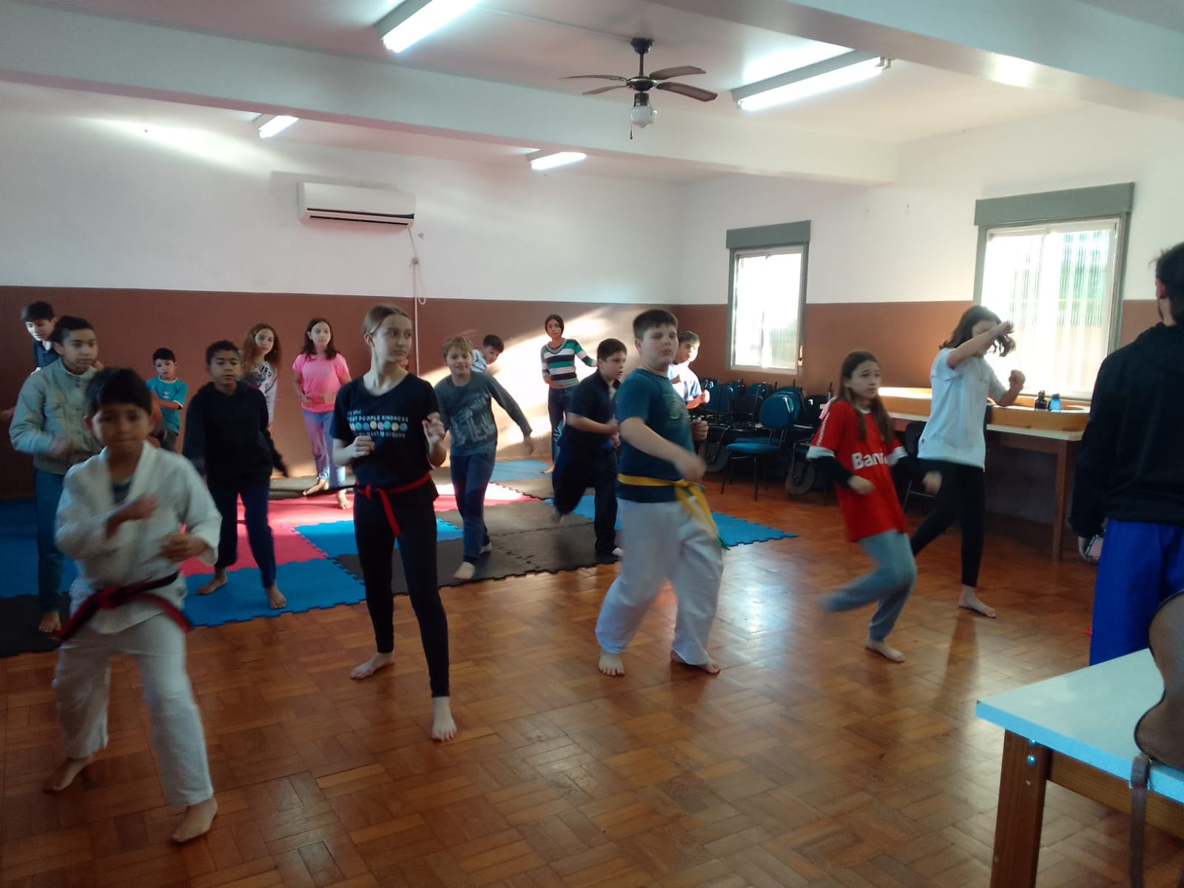
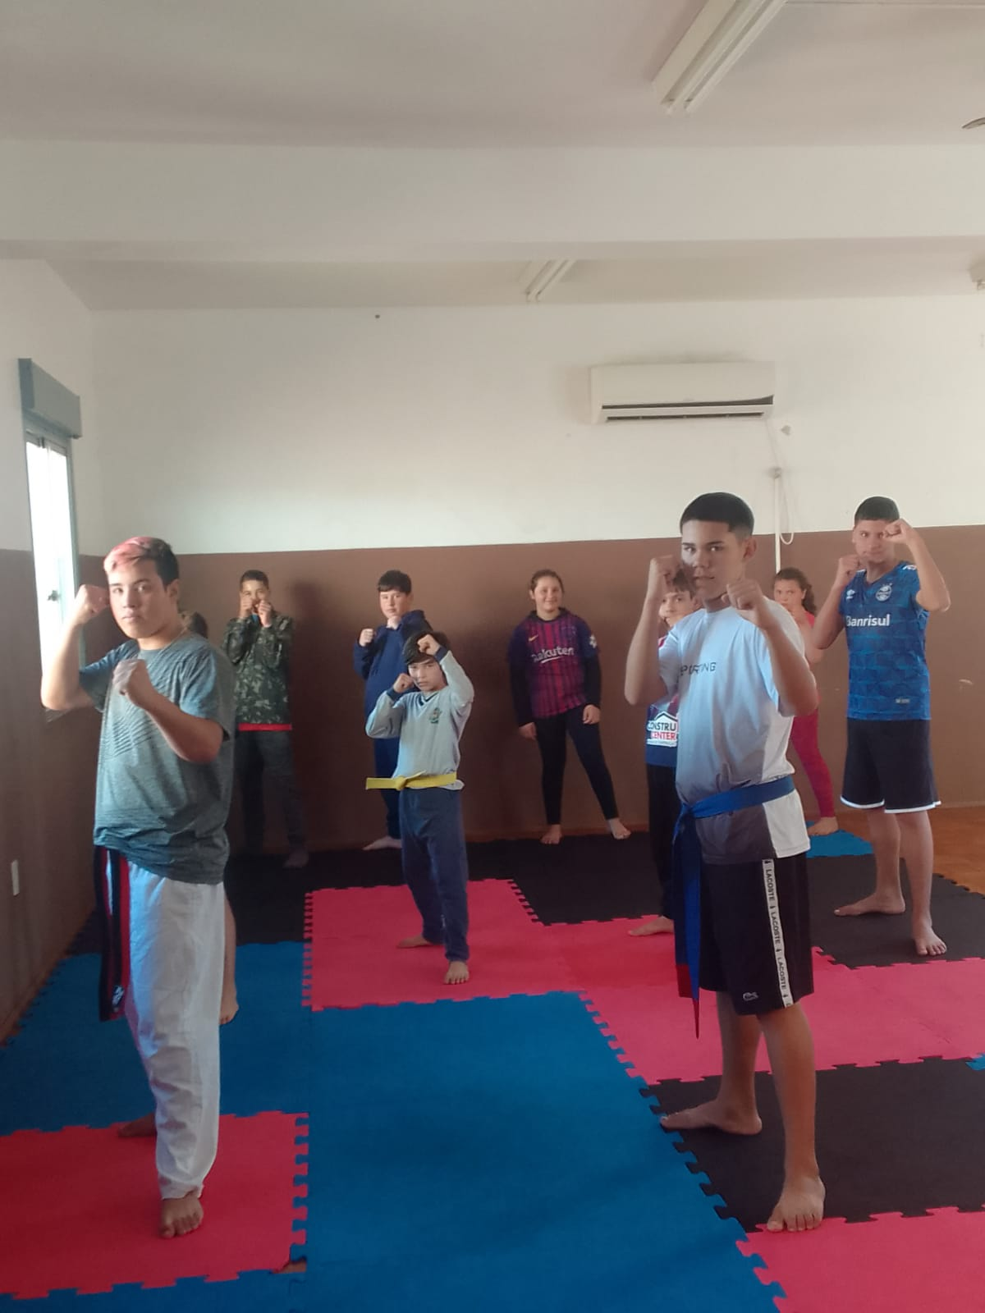

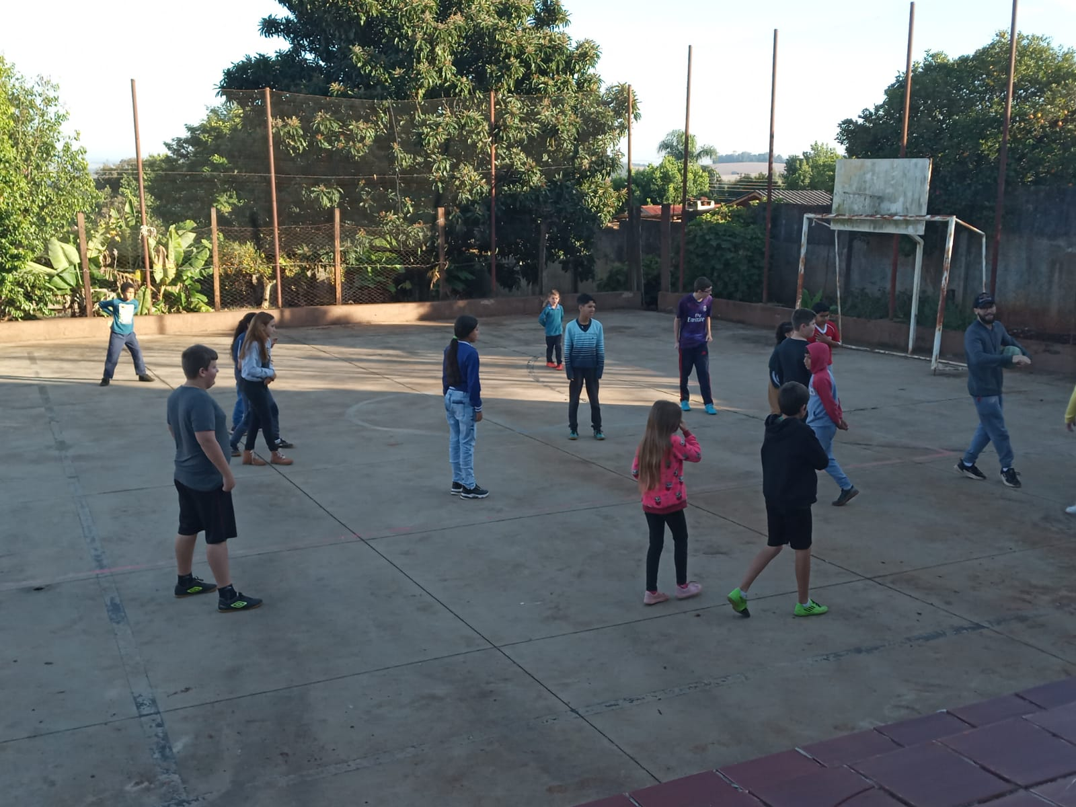

• 46 PROGRAMA CRIANÇA FELIZ /PIM (crianças de 0 a 06 anos em serviço de convivência e fortalecimento de vínculo) • 50 Idosos ( serviço de convivência e fortalecimento de vínculos para idosos). • 99 CRIANÇA E ADOLESCENTE ( de 07 a 17 anos em serviço de convivência e Fortalecimento de vínculos) • 15 GERAÇÃO DE RENDA ( 18 e 59 anos em serviço de convivência e fortalecimento de vínculos) • 13 PESSOAS COM DEFICIÊNCIA (participando do serviço de convivência ou dos grupos do paif) • 42 Pessoas que participam de palestras, oficinas e outras atividades coletivas de caráter não continuado.
NO DIA 22 DE JULHO SABADO A TARDE AS CRIANÇAS E ADOLESCENTE PARTICICIPARAM NO MUNICIPIO DE BOM PROGRESSO DO CAMPEONATO REGIONAL E INTEGRAÇÃO DAS OFICINAS DE TAEKWONDO. OFICINA DE ESPORTE DAS CRIANÇAS E ADOLESCENTE NAS QUARTAS FEIRAS OFICINA DE ARTESANATO COM AS CRIANÇAS E ADOLESCENTE NAS QUINTAS FEIRAS. GRUPO DE IDOSO AMIZADE NAS SEGUNDAS FEIRAS OFICINA DE MÚSICA NAS SEGUNDAS FEIRAS COM CRIANÇA E ADOLESCENTE

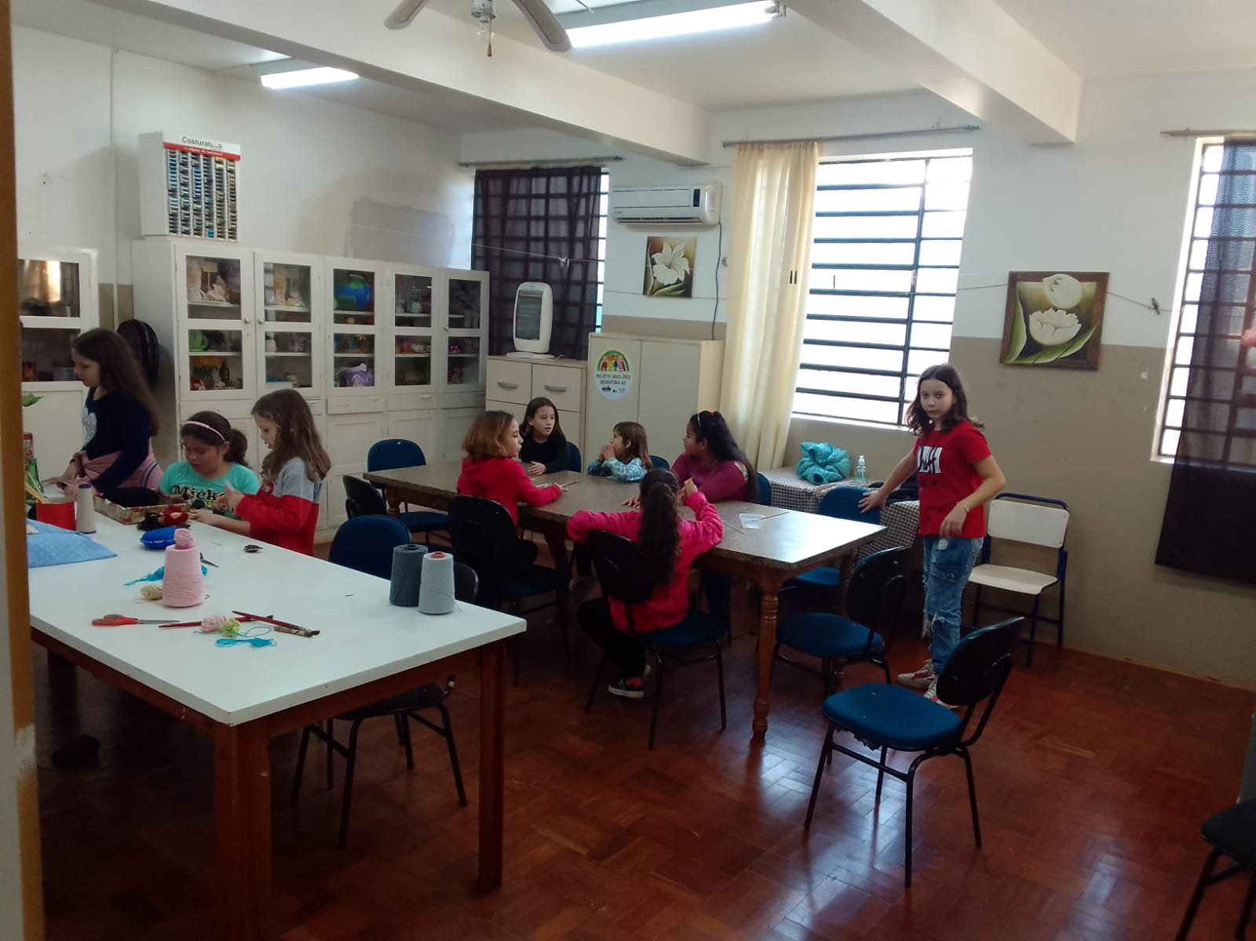
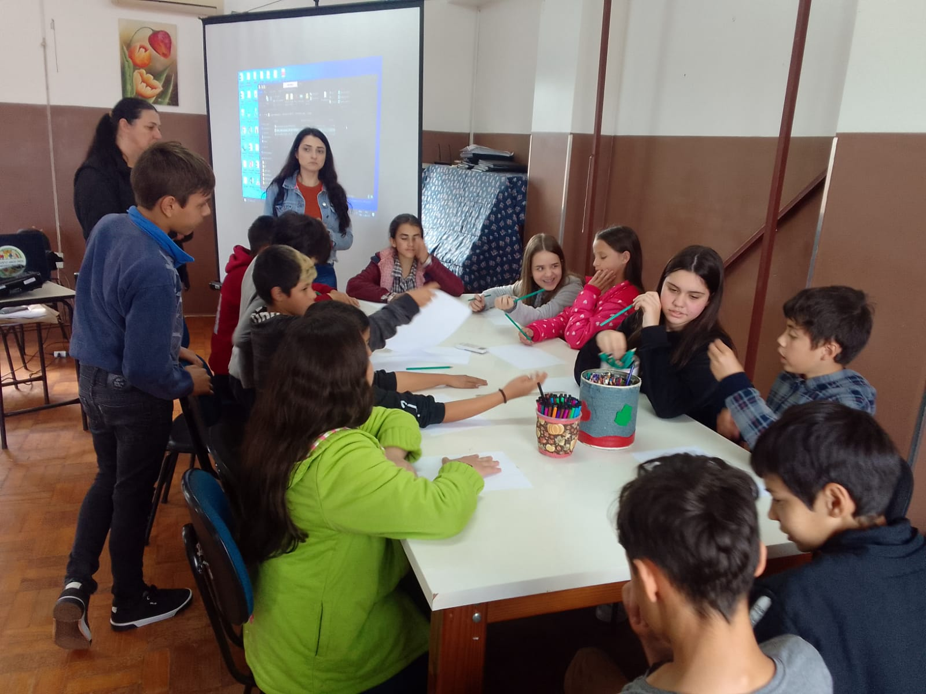

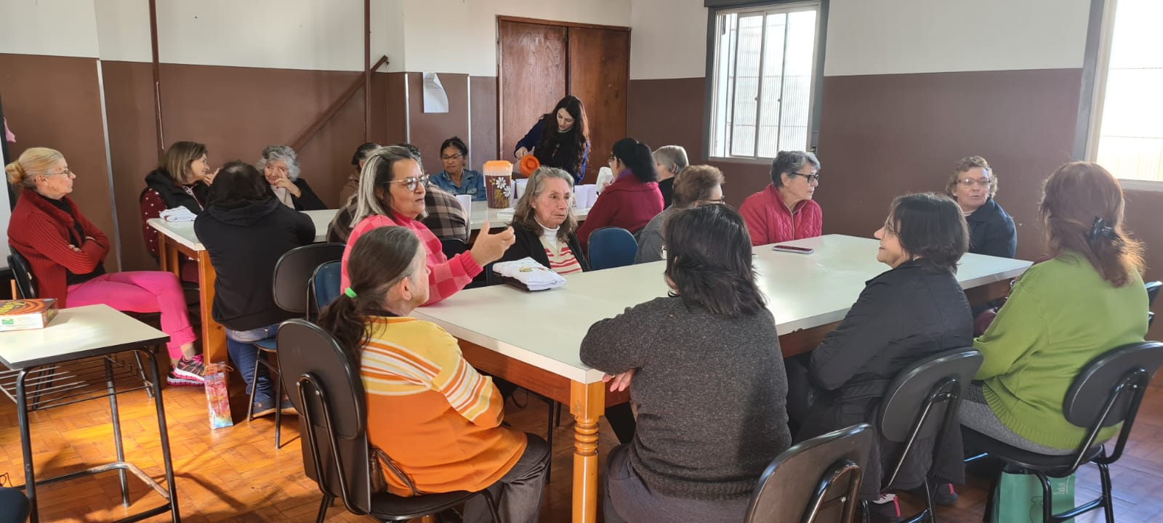
.
As crianças e adolescente que frequentam o CRAS participam de duas a três oficinas por semana.

